
Отделение Фонда пенсионного и социального страхования Российской Федерации по Калининградской области

Уважаемый страхователь!

ОСФР по Калининградской области сообщает об организации телеграм-чата «Консультирование страхователей ОСФР по Калининградской области» в мессенджере «Telegram».
Страхователи региона могут получить консультационную поддержку в телеграм-чате по вопросам представления отчетности ЕФС-1, больничным листам, взысканиям по Федеральному закону от 01.04.1996 №27-ФЗ «Об индивидуальном (персонифицированном) учете в системах обязательного пенсионного страхования и обязательного социального страхования» и по Федеральному закону от 24.07.1998 №125-ФЗ «Об обязательном социальном страховании от несчастных случаев на производстве и профессиональных заболеваний», регистрации и снятия с учета страхователей, ухода за детьми, возмещения расходов и профессиональных рисков. Для этого в телеграм-чате необходимо выбрать соответствующий раздел.
Для оперативного ответа на вопросы страхователей рекомендуется обращаться за консультацией посредством телеграм-чата в рабочее время с понедельника по четверг с 8-00 до 17-00; в пятницу с 8-00 до 15-30. В вопросе необходимо указывать регистрационный номер страхователя, ИНН и телефон для обратной связи.
Для посещения телеграм-чата Вам необходимо перейти по ссылке https://t.me/strahovatel_osfr39 или воспользоваться QR-кодом, расположенном ниже.
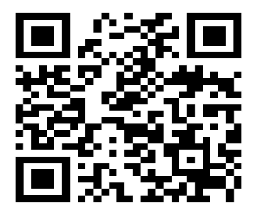

ОСФР по Калининградской области

